**SKPL**-002

SPESIFIKASI KEBUTUHAN PERANGKAT LUNAK

SISTEM INFORMASI KLINIK

untuk:

Klinik pada Desa

Dipersiapkan oleh:

Muhammad Firdaus Basyuni

Hanif Anam Maulana

Ayatullah Naufal

Youga Pratama

Hafizh Fairussufi

Muhammad Bagus Satrio

Program Studi S1 Teknik Informatika – Fakultas Informatika

Universitas Telkom

Jalan Telekomunikasi Terusan Buah Batu, Bandung

Indonesia

|  |  |  |  |
| --- | --- | --- | --- |
| Program Studi S1 Teknik Informatika  -  Fakultas Informatika | SKPL-KLINIK | | Halaman |
| SKPL-002 | | 21 |
| Revisi | <004> | Tgl: <02-05-2018> |

# Daftar Perubahan

|  |  |
| --- | --- |
| Revisi | Deskripsi |
| A | Perbaikan Struktur Laporan  Perbaikan Seluruh Diagram  Perbaikan Functional Requirement dan Non-Functional Requirement |
| B | Menambahkan Kamus data  Menambahkkan Spesifikasi |
| C | Mengubah actor  Mengubah fungsi requirement  Mengubah usecase diagram  Mengubah flowmap  Mengubah usecase scenario  Mengubah, activity diagram  Mengubah ER diagram  Mengubah arsitektur system  Mengubah otoritas pengguna |
| D |  |
| E |  |
| F |  |
| G |  |

|  |  |  |  |  |  |  |  |  |
| --- | --- | --- | --- | --- | --- | --- | --- | --- |
| INDEX | - | A | B | C | D | E | F | G |
| TGL |  |  |  |  |  |  |  |  |
| Ditulis oleh |  |  |  |  |  |  |  |  |
| Diperiksa oleh |  |  |  |  |  |  |  |  |
| Disetujui oleh |  |  |  |  |  |  |  |  |

# Daftar Isi

Daftar Perubahan 2

Daftar Isi 3

Daftar Gambar 4

Daftar Tabel 4

4. Software of Objective 5

4.1 Software of Objective 5

4.2 Functional Requirement 5

4.3 Non Functional Requirement 5

4.4 Arsitektur Sistem 6

4.5 Otoritas Pengguna 6

4.6 Spesifikasi 6

5 Diagram 8

5.1 Flowmap Diagram 8

5.2 Usecase Diagram 9

5.3 Usecase Scenario 9

5.4 Class Diagram 11

5.5 Activity Diagram 11

5.6 ER Diagram 15

15

# Daftar Gambar

**4.4 Arsitektur Sistem6**

**5 Diagram8**

5.1 Usecase Diagram8

5.3 Class Diagram11

5.4 Activity Diagram12

5.4.1 Pendaftaran Pasien12

5.4.2 Pemeriksaan Kesehatan Pasien13

5.4.3 Tindakan Medis14

5.4.4 Data Rekam Medis15

5.4.5 Pemberian Resep16

5.5.6 Pemberian Obat17

5.4.7 Pembayaran Pasien18

**5.5 ER Diagram19**

# Daftar Tabel

**4.2 Functional Requirement5**

**4.5 Orotasi Pengguna7**

**5.2 Usecase Skenario8**

# 4. Software of Objective



## Software of Objective

Pada saat ini Klinik adalah sarana pelayanan kesehatan sangat penting dalam masyarakat yaitu melakukan sebuah pelayanan yang prima kepada pasien. Klinik saat juga dituntut untuk menjalankan tugas dan fungsinya dengan baik. Sebuah kualitas klinik dapat berpengaruh pada citra klinik tersebut.

Pada zaman yang sudah modern ini dan globalisasi klinik juga dituntut untuk mengikuti perkembangan yang telah ada dalam hal ini adanya kompetisi yang sangat ketat antar klinik. Hal ini berdampak pada manajerial klinik yang mengembangkan strategis salah satunya adalah peranan sistem informasi di klinik.

Tujuan dari dibangunnya aplikasi ini untuk mempermudah admin pihak klinik mendata pasien secara komputerisasi dan terdapat computer yang digunakan self-service untuk pendaftran pasien dan langsung terkoneksi ke konputer admin. Karena dijaman modern ini sangat dibutuhkan aplikasi untuk mempermudah mendata suatu informasi secara aktual. Agar informasi tersebut mudah untuk dicari ketika data tersebut dibutuhkan oleh pihak klinik atau pihak dari pasien.

## Functional Requirement

Tabel 4.2.1 Functional Requirement

|  |  |  |
| --- | --- | --- |
| No | Kode | Deskripsi |
| 1 | ADM-01 | Admin akan menginputkan data pasien saat pendaftaran |
| 2 | ADM-02 | Data rekam medis dan resep dari Dokter akan diinputkan ke dalam system oleh Admin |
| 3 | ADM-03 | Pembayaran dilakukan jika sudah selesai melakukan tindakan medis sekaligus melakukan pengambilan obat |

## Non Functional Requirement

Tabel 4.3.1 Non Functional Requirement

|  |  |  |
| --- | --- | --- |
| NO | KODE | DESKRIPSI |
| 1 | N-ADM-01-02 | Admin melakukan penginputan data dari jam 09.00-16.00 WIB |
| 2 | N-ADM-03 | Penbayaran dapat menggunakan cash, debit, kredit, atau asuransi |

## Arsitektur Sistem

Program ini menggunakan arsitektur ter-sentralisasi, Implementasi dari arsitektur terpusat adalah pemrosesan data yang terpusat (biasa disebut komputasi terpusat).

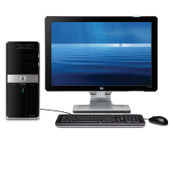

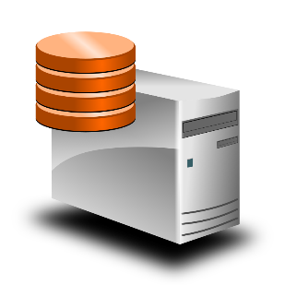



[This Photo](http://barrymieny.deviantart.com/art/layered-database-source-documents-348798124) by Unknown Author is licensed under [CC BY](https://creativecommons.org/licenses/by/3.0/)



Gambar 4.4.1. Arsitektur Sistem

## Spesifikasi

|  |  |
| --- | --- |
| **Sistem Informasi Klinik** | **Spesifikasi** |
| Sistem Operasi | Windows 10 |
| DBMS | MySQL |
| Bahasa Pemrograman | Java |
| Development Tools | NetBeans |

## Otoritas Pengguna

Tabel 4.5.1 Otoritas Pengguna

|  |  |  |
| --- | --- | --- |
| Otoritas Pengguna (Hak Akses Pengguna) | | |
| **Admin** | **Pasien** | **Dokter** |
| Admin dapat login ke system | Pasien akan mengisi data (pendaftaran) dengan Self-Servise, menggunakan computer yang telah disediakan dan terkoneksi ke computer admin | Dokter dapat mengetahui no ID pasien yang masuk beserta data dirinya |
| Admin mengontrol semua data yang ada di Klinik dari mulai pendaftaran, administrasi, hingga penginputan data pasien |
|
|
|

# Diagram

## Flowmap Diagram

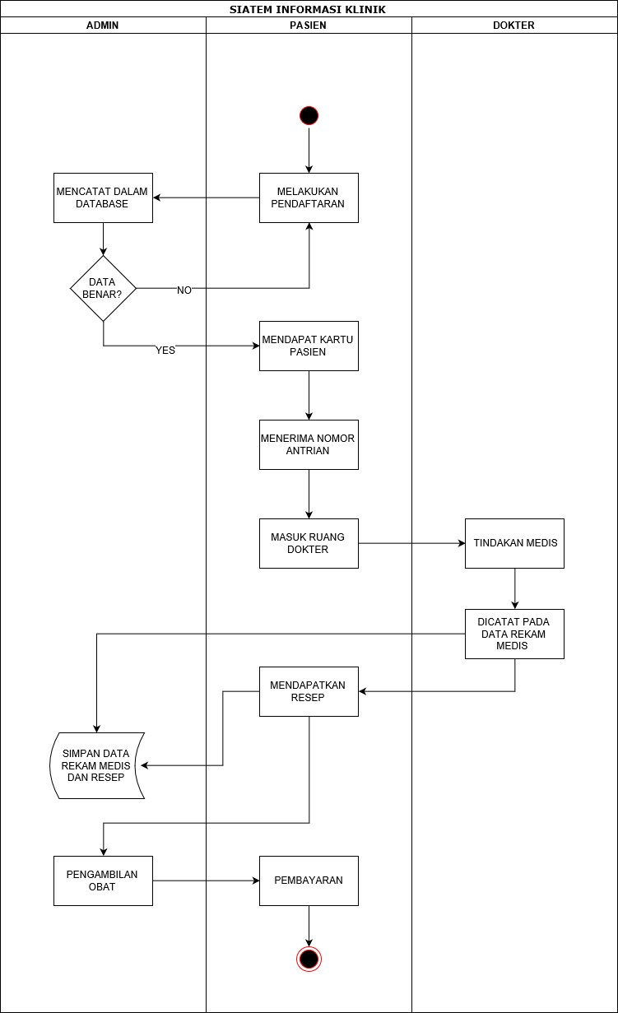

## Usecase Diagram

Use case diagram merupakan diagram yang menggambarkan fungsionalitas suatu sistem. Pada sitem informasi klinik, terdapat 3 aktor yaitu pasien, dokter, dan admin. Pasien dapat melakukan mulai dari pendaftaran, tindakan medis, dan pembayaran setelah mendapat resep dan mengambil obat. Admin bekerja saat pendaftaran dan pembayaran pasien dengan data yang tersedia. Dokter melakukan tidakan medis setelah itu seluruh datanya diinputkan oleh admin. Admin juga akan memberikan obat setelah mendapat resep yang diberikan pasien saat akan melakukan proses Pembayaran.

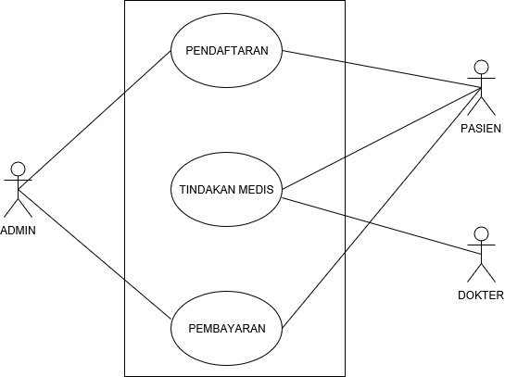

## Usecase Scenario

|  |  |  |
| --- | --- | --- |
| Use case | Pendaftaran | |
| Actor | Pasien, System | |
| Pre-Condition | Pasien melakukan pendfatran dengan self-service | |
| Post-Condition | Pasien mendapatkan kartu berobat dari admin | |
| Description |  | |
| **SYSTEM** | **ADMIN** | **PASIEN** |
|  |  | Melakukan pendaftaran sendiri dengan komputer yang telah disediakan berikut halamannya (Pasien hanya mengisi form pendaftaran) |
|  |  | Meng-klik tombol “regis” |
| System berhasil menyimpan data pasien |  |  |
|  | Admin mengkonfirmasi kembali meng-klik tombol “create” dan memberikan kartu berobat |  |

|  |  |  |
| --- | --- | --- |
| Use case | Tindakan Medis | |
| Actor | Dokter, Pasien, System | |
| Pre-Condition | Pasien masuk dengan terdapat nomor ID pasien di layar Dokter | |
| Post-Condition | Data rekam medis diberikan ke admin untuk diinputkan kedalam system | |
| Description |  | |
| **SYSTEM** | **DOKTER** | **ADMIN** |
| Memperlihatkan ID pasien beserta data diri |  |  |
|  | Menyelesaikan tindakan dengan mengklik tombol “Selesai tindakan medis” |  |
|  |  | Menginputkan data pasien berikut resep yang diberi dokter |
|  |  | Meng-klik tombol “selesai input data” |

|  |  |  |
| --- | --- | --- |
| Use case | Pembayaran | |
| Actor | Admin, Pasien, System | |
| Pre-Condition | Admin melihat data resep dari dokter | |
| Post-Condition | Pasien mendapatkan Obat dan bukti pembayaran | |
| Description |  | |
| **SYSTEM** | **ADMIN** | **PASIEN** |
| Memperlihatkan Data resep pasien (yang termasuk didalam data tindakan medis) |  |  |
|  | Admin melihat data resep tersebut, lalu menghitung total biaya yang dikeluarkan serta memberi obat dan bukti pembayaran |  |
|  | Meng-klik tombol “Selesai Pembayaran” |  |
|  |  | Pasien menerima bukti pembayaran beserta obat dan meng-klik tombol “Pembayaran Selesai” |

## Class Diagram

Class diagram adalah diagram yang menggambarkan struktur sistem dari segi pendefinisian kelas-kelas yang akan dibuat untuk membangun sistem. Pada sistem informasi klinik ini terdapat enam kelas yaitu, Orang, Dokter, Pasien, Admin, Pendaftaran, dan Pembayaran. Orang meng-extend Pasien, Dokter, dan Admin karena Orang merupakan sebuah kelas yang berguna untuk mempermudah fungsionalitas dari Pasien, Dokter, dan Admin dengan kardinalitas satu sampai banyak Ke satu sampai banyak (1..*) dan jika Orang dihapus Maka semua yang terhubung akan hilang. Banyak Dokter dapat memeriksa banyak Pasien, satu Pasien hanya dapat melakukan satu Pendaftaran dan Pembayaran. Beberapa Admin dapat melakukan penginputan Pendaftaran pasien serta Pembayaran pasien.

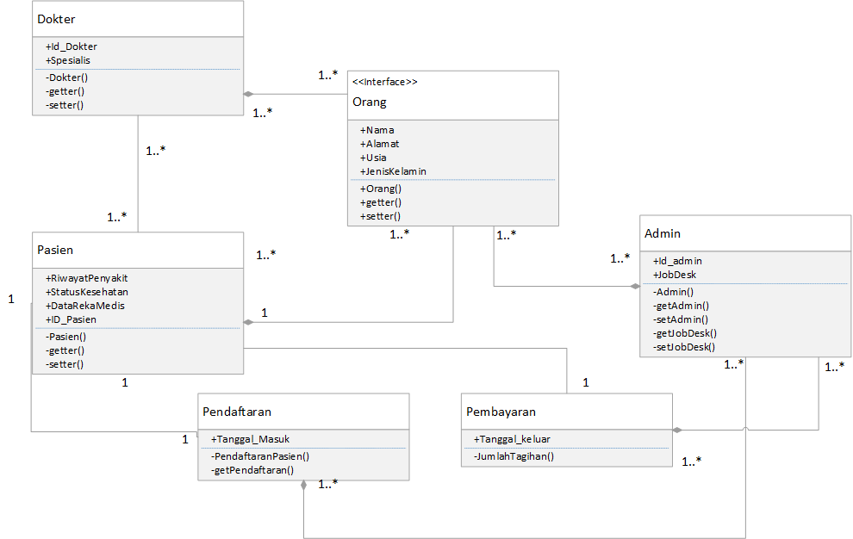

## Activity Diagram

Activity diagram adalah diagram yang menggambarkan worlflow atau aktifitas dari sebuah system atau proses bisnis. Pada sistem informasi klinik ini terdapat 7 activity yaitu pendaftaran pasien, pemeriksaan kesehatan, tindakan medis, data rekam medis, pemberian resep, pemberian obat, dan pembayaran pasien.

Pendaftaran Pasien

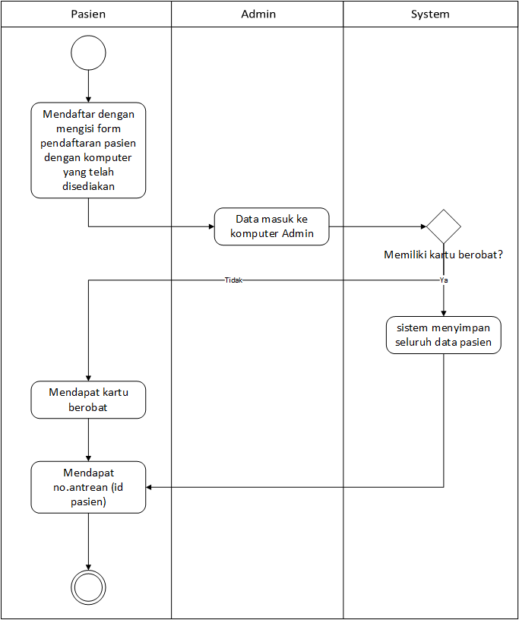

Pada pendaftaran pasien terdapat 3 sistem yaitu pasien, admin, dan system. Pertama pasien akan mengisi formulir dengan menggunakan computer yang telah disediakan dan sudah terhubung oleh Admin, lalu admin akan mengkonfirmasi kepada pasien. Setelah itu akan diberikan kartu berobat jika belum mempunyai, tapi jika sudah akan langsung diberi nomor antrean

Tindakan Medis

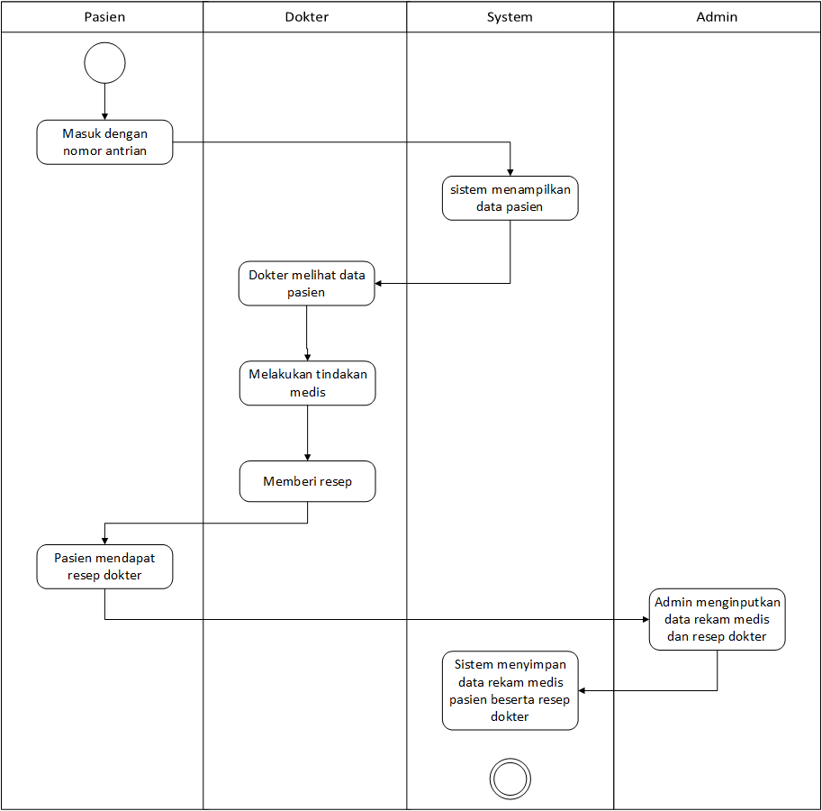

Pada tindakan medis terdapat 4 sistem yaitu pasien, dokter, system, dan admin. Pertama pasien masuk menggunakan nomor antrean setelah itu dokter melihat data diri pasien lewat komputernya, melakukan tindakan medis, memberi resep, lalu semua data tersebut akan diinputkan oleh admin.

Pembayaran Pasien

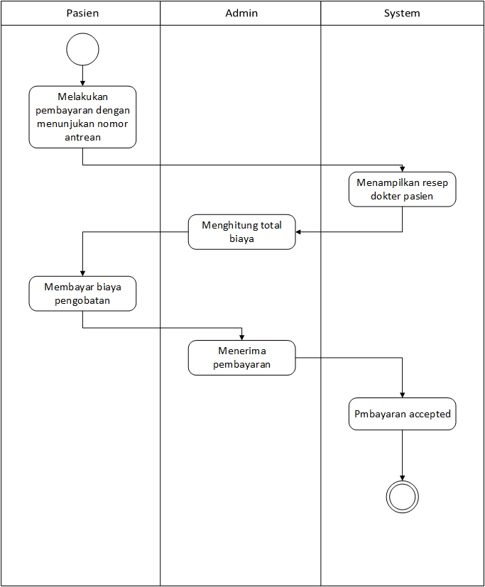

Pada pembayaran pasien terdapat 3 sistem yaitu pasien, admin, dan system. Pertama pasien menunjukan nomor antrean, lalu admin dapat melihat data tindakan medis beserta resep dokter, setelah itu menghitung total biaya, dan pasien mendapatkan obat dan bukti pembayaran dan juga pasien dapat meng-klik tombol “Pembayaran Selesai” di layar yang telah disediakan

## ER Diagram

ERD merupakan suatu model untuk menjelaskan hubungan antar data dalam basis data berdasarkan objek-objek dasar data yang mempunyai hubungan antar relasi. Pada sistem informasi klinik, terdapat empat entitas yaitu, Dokter, Pasien, dan Admin. Dokter memiliki relasi Periksa dengan Pasien dengan kardinalitas banyak ke banyak berarti banyak pasien dapat diperiksa banyak dokter. Admin dan Pasien memiliki hubungan Pendaftaran/Pembayaran dengan kardinalitas satu ke banyak berarti, banyak pasien dapat melakukan pembayaran melalui satu admin, dan pasien juga hanya bisa melakukan hal tersebut terhadap admin. Admin dan Pasien memiliki relasi Memberikan Obat dengan kardinalitas satu ke banyak yang artinya satu apoteker dapat memberikan obat ke banyak pasien.

# 

**M**

**Kamus data**

* Nama Arus Data : Data Dokter

Penjelasan : Informasi Data Dokter

Struktur Data

|  |  |  |  |  |
| --- | --- | --- | --- | --- |
| **No** | **Nama Data** | **Tipe Data** | **Range** | **Deskripsi** |
| 1 | No_SIPD | Int | 20 | Nomor Izin Praktek Dokter |
| 2 | Nama_Dokter | Varchar | 100 | Nama Dokter |
| 3 | Spesialis | Varchar | 100 | Spesialis yang diambil |

* Nama Arus Data : Data Pasien

Penjelasan : Informasi Data Pasien

Struktur Data

|  |  |  |  |  |
| --- | --- | --- | --- | --- |
| **No** | **Nama Data** | **Tipe Data** | **Range** | **Deskripsi** |
| 1 | Id_Pasien | Varchar | 10 | Nomor Identitas Pasien |
| 2 | DataRekamMedis | Longtext | 3000 | Data Medis Pasien |
| 3 | RiwayatPenyakit | Text | 225 | Riwayat penyakit pasien |
| 4 | StatusKesehatan | Text | 225 | Status kesehatan pasien |

* Nama Arus Data : Data Admin

Penjelasan : Informasi Data Admin

Struktur Data

|  |  |  |  |  |
| --- | --- | --- | --- | --- |
| **No** | **Nama Data** | **Tipe Data** | **Range** | **Deskripsi** |
| 1 | Id_Admin | Int | 10 | Nomor Identitas Admin |
| 2 | Jobdesc | Varchar | 100 | Pembagian pekerjaan (pendaftaran atau pembayaran) |